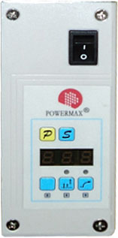

ИНСТРУКЦИЯ К БЛОКУ УПРАВЛЕНИЯ АВТОМАТИЧЕСКОЙ ШВЕЙНОЙ МАШИНЫ
AURORA A-842D-03, A-842D-05, A-872D-05, A-845D-03, A-845D-05, A-875D-05

1. Подключение блока управления
Подключите блок управления к системе электропитания 220V. Система электропитания должна быть оснащена заземляющим устройством.
Вставьте вилку мотора, блока управления и устройства синхронизации в соответствующие гнезда. Убедитесь, что они прочно подсоединены (Fig.30,31)

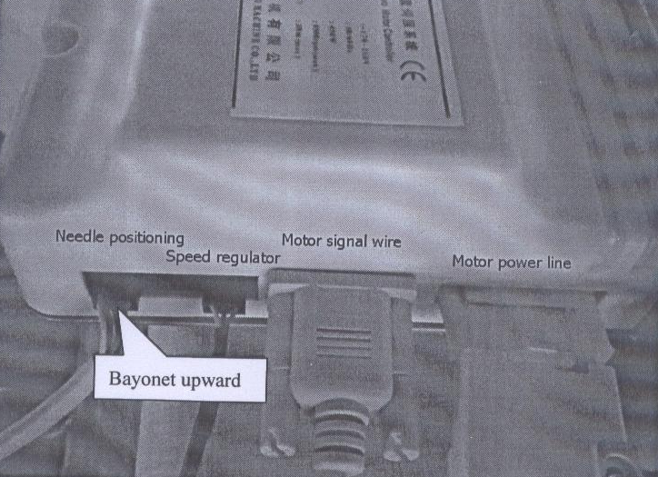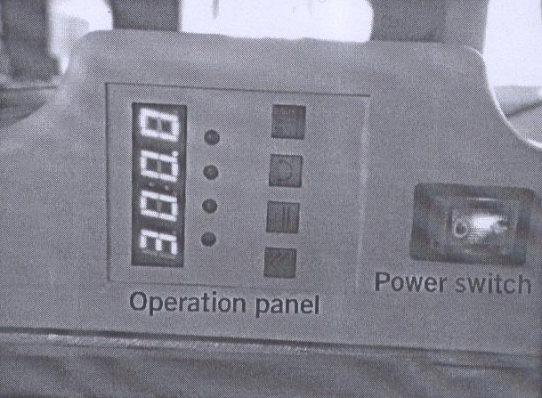
Fig.30 Fig.31

2. Панель управления
Схема операционной панели представлена на рисунке.

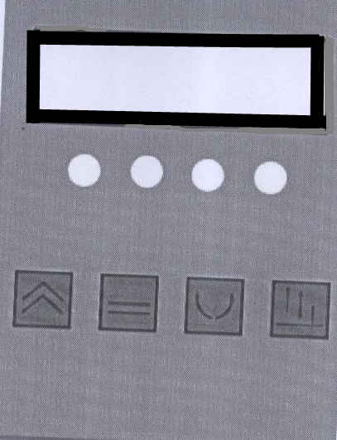

2.1 Дисплей
4 лампы индикатора - слева направо 1,2,3,4. В исходном состоянии все четыре лампы выключены.
Лампа 1 выключена – режим обычной скорости (устанавливаемое значение от 500 до 3 600)
Лампа 1 включена – режим высокой скорости (устанавливаемое значение от 500 до 4 500)
Лампа 2 выключена – режим позиционирования иглы отключен
Лампа 2 включена – режим позиционирования иглы включен
Лампа 3 включена – режим прямого хода
Лампа 3 выключена – режим обратного хода
Лампа 4 включена – верхнее положение иглы
Лампа 4 выключена – нижнее положение иглы

2.2 Эксплуатация
2.2.1 Регулировка скорости

При нажатии кнопки  на экране отобразится текущая скорость. В диапазоне 500-3000 шаг изменения 500, в диапазоне 3000-3600 или 3000-4500 шаг изменения – 300.

***Для блоков нового образца: для установки скорости необходимо включить машину, нажать одновременно 2 клавиши: Р и левый пустой квадрат. Затем нажимаем Р - на табло появится Р00. Правой нижней клавишей выбираем параметр Р01, затем нажимаем клавишу S. Устанавливаем значение параметра (не более 550 - иначе двигатель даст ошибку). После установки нажимаем S для подтверждения выбранного значения, затем Р - двигатель будет работать в обычном режиме.

2.2.2 Контроль режима позиционирования иглы
Для включения режима позиционирования иглы нажмите кнопку , загорится лампа 2.
Для выключения режима позиционирования иглы снова нажмите кнопку , лампа 2 погаснет.

2.2.3 Режим прямого и обратного хода
Для установки обратного хода нажмите кнопку , загорится лампа 3.
Для установки прямого хода снова нажмите кнопку , лампа 3 погаснет.

2.2.4 Режим верхнего и нижнего положения иглы
Для установки нижнего положения иглы нажмите кнопку 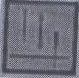, загорится лампа 4.
Для установки верхнего положения иглы снова нажмите кнопку , лампа 4 погаснет.

3. Коды ошибок
Код ошибки | Описание ошибки | Возможная причина ошибки | Порядок устранения
ER-1 | Неисправность регулятора скорости | При запуске машины наступили на регулятор скорости | Уберите ногу с педали
ER-2 | Перегрузка мотора | Перегрузка мотора или отсутствие соединения с мотором | Отключите питание, ликвидируйте проблему, перезапустите машину
ER-3 | Неисправность кодирующего диска | Ослаб проводной сигнал мотора | Отключите питание, вставьте провод мотора, перезапустите машину
ER-4 | Текущая ошибка | Затухание двигателя | Отключите питание, ликвидируйте затухание, перезапустите машину
3333 Все лампы горят | Внутренняя ошибка |  | Перезапустите машину. Если проблема не исчезла, свяжитесь с производителем
4444 Все лампы горят | Внутренняя ошибка |  | Перезапустите машину. Если проблема не исчезла, свяжитесь с производителем
5555 Все лампы горят | Внутренняя ошибка |  | Перезапустите машину. Если проблема не исчезла, свяжитесь с производителем
6666 Все лампы горят | Внутренняя ошибка |  | Перезапустите машину. Если проблема не исчезла, свяжитесь с производителем
7777 Все лампы горят | Внутренняя ошибка |  | Перезапустите машину. Если проблема не исчезла, свяжитесь с производителем
8888 Все лампы горят | Внутренняя ошибка |  | Перезапустите машину. Если проблема не исчезла, свяжитесь с производителем

